**BAB I**

**PENDAHULUAN**

* 1. **Latar Belakang**

WHO secara resmi mengumumkan virus corona sebagai pandemi global pada bertepatan pada 11 Maret 2020 (G. S. Putri, 2020). Pandemi COVID-19 ini tidak hanya berakibat pada kesehatan warga, melainkan berakibat pula terhadap perekonomian di sebagian negara khususnya Indonesia. Penyebaran wabah virus yang sudah meluas ini, membawa akibat kurang baik pada perekonomian Indonesia, baik dari sisi investasi, perdagangan, ataupun pariwisata. Sesuai Harahap & Anggraini (2020) ketika munculnya pandemi COVID-19 di negara ini organisasi sangat mengkhawatirkan adanya penurunan dalam kualitas kinerja keuangan yang akan berakibat pada perusahaan. Karena hal tersebut penting guna mengevaluasi kinerja yang diberikan oleh organisasi guna memberikan informasi apakah organisasi beroperasi dengan baik selama periode waktu tertentu.  
 Perusahaan dalam industri ini banyak menciptakan sebuah persaingan yang sangat ketat yang mana mebuat Perusahaan tersebut semakin meningkatkan kinerja perusahaannya yang bertujuan untuk tetap dapat tercapai tujuannya yang mana tujuan utama organisasi yang membuka diri terhadap dunia adalah untuk meningkatkan kesejahteraan pemilik atau investor melalui peningkatan penghargaan terhadap organisasi (Salvatore, 2005). Dalam siklus pelaksanaan keuangan organisasi, manfaat organisasi harus mengikuti perkembangan di setiap periode guna membantu kelancaran organisasi. Sesuai (Napitupulu, 2019), organisasi yang keuntungannya berkembang setiap periodenya dapat meningkatkan besar kecilnya organisasi sehingga akan memperluas dampak dari manfaat yang diperolehnya. Organisasi yang mengalami peningkatan manfaat akan memiliki sumber daya absolut yang dapat meningkatkan peluang besar untuk menghasilkan manfaat mulai saat ini. Data mengenai pelaksanaan dan pencapaian manfaat dimasukkan dalam laporan moneter, dimana laporan tersebut bisa memperlihatkan keadaan dana organisasi dan presentasi administrasi organisasi.

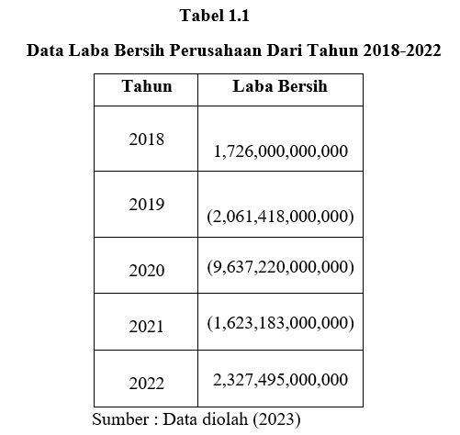Sesuai Apionita dan Kasmawati (2020), perkembangan keuntungan mempunyai arti seperti berikut, “Pertumbuhan laba memperlihatkan tingkat pertambahan laba nan dapat dihasilkan suatu organisasi dalam bentuk laba bersih. Sesuai Sopiati dan Novianti, Windi (2018) menyampaikan bahwa Jika hasil penjualan lebih besar dari biaya yang dikeluarkan maka dikatakan untung, namun jika hasil penjualan lebih kecil dari biaya yang dikeluarkan maka dikatan rugi. Setiap perusahaan pasti sangat menginginkan peningkatan keuntungan di setiap periode waktu, namun akhirnya kenyataannya keuntungan kadang kala menurun. Untuk itu, sangat diperlukannya dilakukanan analisis terhadap laporan keuangan tersebut untuk tujuan menganalisis, memperkirakan laba, dan mengambil keputusan tentang pertumbuhan laba yang akan dicapai untuk periode yang akan datang. Keuntungan suatu perusahaan dapat dijadikan indikator dan tolak ukur seberapa baik sektor finansial suatu organisasi. Dalam eksplorasi ini indikator perhitungan pertumbuhan laba yaitu keuntungan bersih tahun ini dikurangi dengan keuntungan bersih periode sebelumnya lalu dibagi laba bersih periode sebelumnya.   
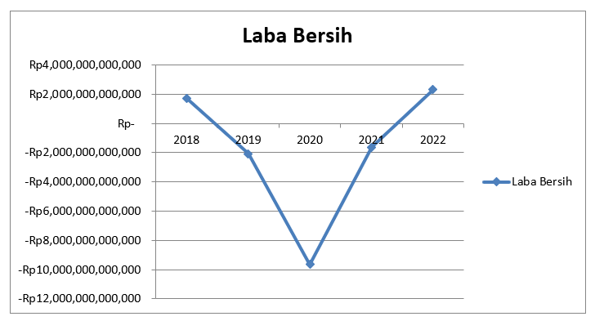  
 Dari tabel diatas terdapat data laba bersih PT. Lippo Karawaci Tbk pada periode 2018-2022 dimana bisa terlihat yakni ada 2 tahun terjadi penambahan laba bersih namun untuk 3 tahun selanjutnya mengalami kerugian. Hal ini menunjukan bahwa kinerja perusahaan tidak produktif karena tidak bisa meningkatkan laba melalui aktifitas penjualannya. Tentu mereka gagal dalam memanfaatkan modal kerja organisasi. Dalam penelitian ini indikator perhitungan pertumbuhan laba ialah laba bersih periode saat ini dikurangi laba bersih periode dahulu dibagi laba bersih periode yang lalu.

Dan sesuai Kasmir (2018), rasio lancar ialah rasio yang digunakan guna estimasi kemampuan organisasi dalam membayar utang yang akan jatuh tempo jika tertagih seluruhnya. Value Current Ratio yang rendah bisa mempengaruhi turunnya harga pasar saham organisasi tersebut. Tapi, rasio lancar yang terlalu besar belum tentu merupakan hal yang baik. Dalam kondisi tertentu, sebagian besar arus kas perusahaan mungkin kurang dimanfaatkan (aktivitas rendah), yang pada akhirnya menyebabkan rendahnya profitabilitas.

Debt to Total Assets Ratio (DAR) iyalah rasio utang nan digunakan guna estimasi perbandingan total kewajiban terhadap total aset. Dengan kata lain, seberapa besar aset organisasi yang dibiayai oleh utang, atau seberapa besar pengaruh utang organisasi terhadap pengelolaan aset (Rumapea dkk, 2022).

Menurut (Harjito, 2019) *Debt to Equity Ratio* yaitu perbandingan total kewajiban yang dimiliki entitas dengan ekuitas sendiri. *DER* memperlihatkan sejauh mana kewajiban sutau entitas dapat ditutupi oleh ekuitas pemilik. Suatu entitas yang menjadi objek penelitian ini yaitu PT. Lippo Karawaci Tbk yang mana perusahaan ini juga terdaftar di Bursa Efek Indonesia (BEI) dimana PT. Lippo Karawaci Tbk ini menjadi salah satu perusahaan properti terbesar dan memiliki aset tertinggi.

Dalam eksplorasi yang dilakukan oleh Ningsih (2020) mendapatkan hasil yakni *Current Ratio (CR)* berdampak negatif signifikan terhadap pertumbuhan laba organisasi manufaktur sektor farmasi yang tercatat di Perdagangan Efek Indonesia (BEI). *Current Ratio* nan besar dapat diikuti dengan penurunan laba organisasi. Penurunan laba yang dialami oleh organisasi diakibatkan oleh besarnya hutang yang dimiliki. Artinya organisasi mempunyai kewajiban jangka pendek yang melebihi aset lancarnya, sehingga dalam memenuhi hutangnya organisasi mengalami kesulitan dalam melunasi hutang jangka pendeknya karena proporsi atau distribusi aset lancar menghasilkan return nan lebih rendah dibandingkan dengan aset tetap. *Current Ratio* yang terlalu tinggi mengindikasikan adanya dana yang menganggur, dimana organisasi belum bisa mengelola aset lancarnya dengan baik. Organisasi memiliki aset lancar yang tinggi tidak memberikan jaminan ketersediaan modal kerja guna mendukung kegiatan operasional organisasi. Sedangkan guna *debt to Asset Ratio (DAR)* berdampak positif dan tidak signifikan terhadap pertumbuhan laba perusahaan manufaktur sektor farmasi yang tercatat di Perdagangan Efek Indonesia (BEI). Menambah hutang diperkenankan selama organisasi bisa mengelola dengan baik dan memilih investasi yang menguntungkan seperti guna membeli mesin atau peralatan produksi dan memperluas usahanya. Apabila organisasi memiliki beban hutang yang bertambah, tetapi investasi yang dibiayai dengan hutang memberikan penghasilan yang lebih besar, maka keadaan tersebut mampu menambah laba perusahaan. Tetapi organisasi juga harus bijak dalam mengambil keputusan tersebut karena semakin besar hutang maka beban yang bisa ditanggung oleh organisasi juga semakin tinggi.   
 Dalam eksplorasi yang dilakukan oleh Sihombing (2018) mendapatkan hasil yakni *DER* berpengaruh negatif dan signifikan terhadap pertumbuhan laba organisasi properti dan real estate periode 2010-2014. Sedangkan guna *Current Ratio* mempunyai dampak negatif dan signifikan terhadap Pertumbuhan Laba Perusahaan Properti dan Real Estate Periode 2010-2014. Dari uraian latar belakang diatas, maka peneliti tertarik guna melakukan eksplorasi dengan judul “Pengaruh *Current Ratio (CR), Debt to Total Assets Ratio (DAR), Debt to Equity Ratio (DER)* Terhadap Pertumbuhan Laba Pada PT. Lippo Karawaci Tbk Tahun 2018-2022”

* 1. **Identifikasi Masalah**
     1. Terdapat kesulitan dalam suatu entitas guna menetapkan kebijakan dalam merencanakan, mendapatkan dan memanfaatkan dana-dana yang berguna dalam memaksimalkan pertumbuhan laba.
     2. Laju pertumbuhan laba yang dihasilkan oleh organisasi sulit guna diprediksi dan berfluktuasi bahkan mengalami kerugian tiga tahun berturut-turut
     3. Sebagai rasio yang sering dilihat oleh investor dalam pengambilan keputusan berinvestasi, *Debt to Equity Ratio* juga mengalami penurunan serta berfluktuasui. Alasan ini disebabkan organisasi belum memaksimalkan guna membagikan dividen kepada investor.
  2. **Rumusan Masalah**

Berdasarakan latar belakang di atas, maka rumusan masalah dalam penelitian ini adalah sebagai berikut :

* + 1. Apakah *current ratio*, *debt to assets ratio dan debt to equity ratio* secara simultan berdampak terhadap pertumbuhan laba pada PT. Lippo Karawaci Tbk?
    2. Apakah *current ratio* berdampak terhadap pertumbuhan laba pada PT. Lippo Karawaci Tbk?
    3. Apakah *debt to assets ratio* berdampak terhadap pertumbuhan laba pada PT. Lippo Karawaci Tbk?
    4. Apakah *debt to equity ratio* berdampak terhadap pertumbuhan laba pada PT. Lippo Karawaci Tbk?
  1. **Tujuan Penelitian**

Adapun tujuan yang dilakukan dalam eksplorasinya yaitu :

* + 1. Guna mengetahui dampak *CR, DAR* dan *DER* secara simultan terhadap pertumbuhan laba pada PT. Lippo Karawaci Tbk
    2. Guna mengetahui dampak *CR* terhadap pertumbuhan laba pada PT. Lippo Karawaci Tbk
    3. Guna mengetahui dampak *DAR* terhadap pertumbuhan laba pada PT Lippo Karawaci Tbk
    4. Guna mengetahui dampak *DER* terhadap pertumbuhan laba pada PT. Lippo Karawaci Tbk
  1. **Manfaat Penelitian**

Eksplorasi ini diharapkan bisa menambah pengetahuan dan berdampak pada pengembangan ilmu akuntansi. Eksplorasi ini juga diharapkan bisa menjadi informasi, baik teoritis maupun empiris kepada pihak-pihak yang ingin melakukan eksplorasi yang pembahasanya bersangkutan dengan kinerja keuangan terhadap pertumbuhan laba dari suatu organisasi.